苏州大学实验报告
院、系 | 计算机科学与技术学院 |  | 年级专业 | 17计科 |  | 姓名 | 魏军杰 | 学号 |  | 1727405175
课程名称 |  | 数据库课程实践 |  |  |  |  |  | 同组实验者
指导教师 |  | 房俊华 | 实验日期 |  |  |  | 成绩

实 验 名 称 | 文件及操作（过滤，连接）

SimpleDB Lab1的每个类及其部分依赖关系：

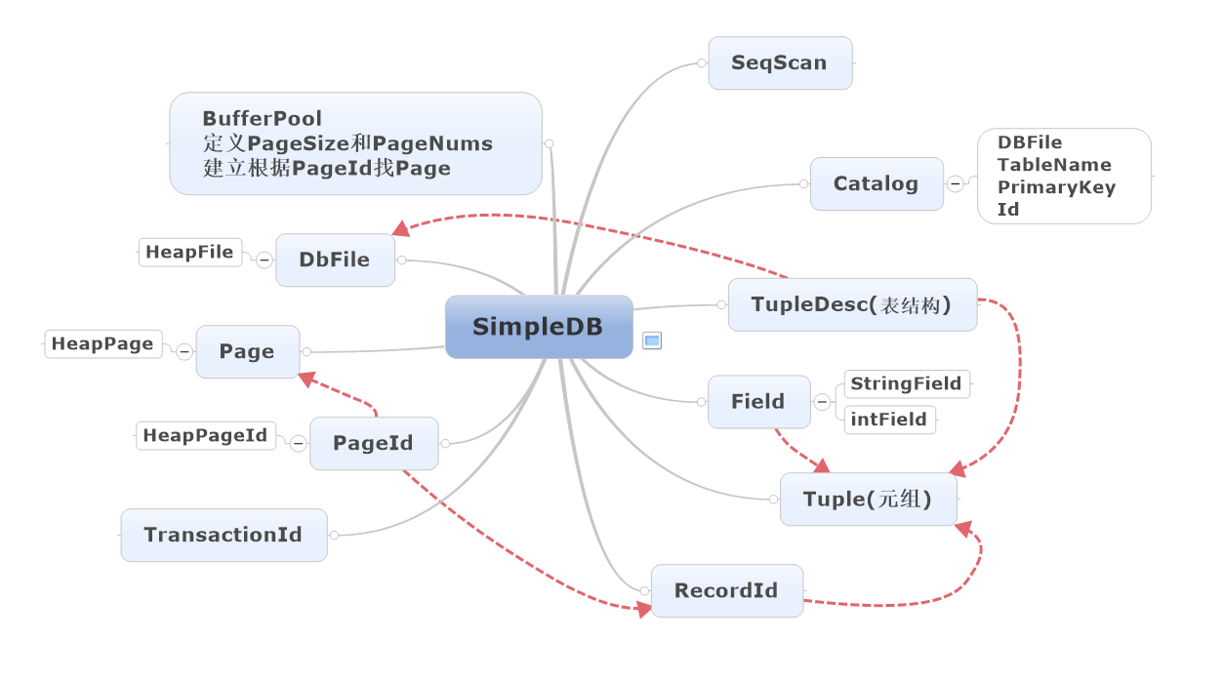
其中，DBFile, Page定义了文件以及存储方式，BufferPool缓冲池定义了页面最大的字节数和最大页面数量等，catalog显示所有表的各个属性

- BufferPool类：
成员变量：
static int PageSize; 定义了每个page的字节数（包括headers）
private int numPages; page的最大数量
成员函数：
private HashMap<PageId,Page> PageMap; PageId和Page的关系表
private getPageSize(); 每张page的字节数
public Page getPage(TransactionId tid, PageId pid, Permissions perm); 根据PageId找相应的Page

- Catalog类：
成员变量：
Vector<DbFile> file;
Vector<String> name;
Vector<String> pkeyField; //PrimaryKey
Vector<Integer> Id;

成员函数：
public void addTable(DbFile file, String name, String pkeyField)； 添加表
public int getTableId(String name)； 查询名字为name的表的Id
public TupleDesc getTupleDesc(int tableid)；根据TableId得到表结构
public DbFile getDatabaseFile(int tableid)； 根据TableId得到表所在的DBFile类对象
public String getPrimaryKey(int tableid)； 根据TableId得到该表的主键
public Iterator<Integer> tableIdIterator()；得到TableId的Iterator，然后可以通过tableid得到相应的表属性
public String getTableName(int id)；根据TableId得到表名称
public void clear()；清空Catalog的记录

- DBFile接口：

HeapFile类实现DBFile接口：

- 内部类：
实现DbFileIterator接口的HeapFileIterator类：
- 成员变量：
private Tuple next; 下一个元组记录
Iterator<Tuple> it; 元组的iterator
int curPgNo; 现在的页数
TransactionId tid;事务id
HeapFile hf; Table所在的File
- 成员函数：
Hasnext() // 是否遍历到最后
Next() //得到下一个元组
Open()
Close()
Rewind() // 回到开始

- 成员变量：
private File f; 物理地址
private TupleDesc td; 表结构
private int TableId; 根据f的hashCode()得到TableId
- 成员函数：
public File getFile()；得到File
public int getId()；得到File的Id，等于File的AbsoluteAddress的HashCode
public TupleDesc getTupleDesc()；得到表结构
public Page readPage(PageId pid)；根据PageId找到对应的Page
public int numPages() ；根据File文件的大小，除以BufferPool的Page大小，得到Page的页数
public DbFileIterator iterator(TransactionId tid)；直接由内部类HeapFileIterator生成

- Page接口：

HeapPage实现Page接口：

- 成员变量：
final HeapPageId pid;
final TupleDesc td;
final byte header[];
final Tuple tuples[];
final int numSlots;
byte[] oldData;
private final Byte oldDataLock=new Byte((byte)0);
- 成员函数方法：
public HeapPage getBeforeImage()； 恢复上次备份的数据
public HeapPage setBeforeImage()； 备份数据
public HeapPageId getId()； 得到HeapPageId
public byte[] getPageData()； 得到Page的数据
public static byte[] createEmptyPageData()；创建一个大小为PageSize的空数组
public int getNumEmptySlots()；返回此页上的空槽数
public boolean isSlotUsed(int i)；判断此页上是否存在空槽
public Iterator<Tuple> iterator()；一个遍历此页面所以有Tuple对象的iterator

测试结果：

- CatalogTest
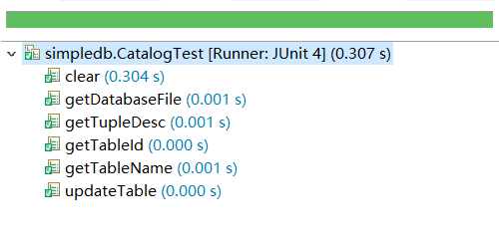

- HeapPageIdTest
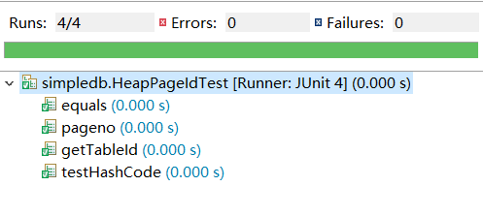

- HeapPageReadTest
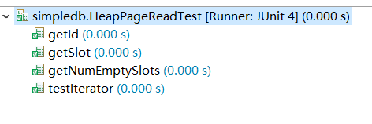

- HeapFileReadTest
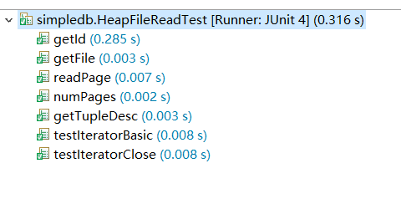

思考：
该部分实现了把数据库数据文件存储到磁盘的功能，能备份数据，有增删改查功能（通过数据查到RecordId，然后用RecordId查找数据，实现添加，删除，update功能）
欠缺功能部分：数据恢复只能通过备份恢复到原点，没有日志记录，并发控制没能实现，
后续完善构想：添加日志功能，完善以后的lab2，lab3中的事务功能，增加并发控制

